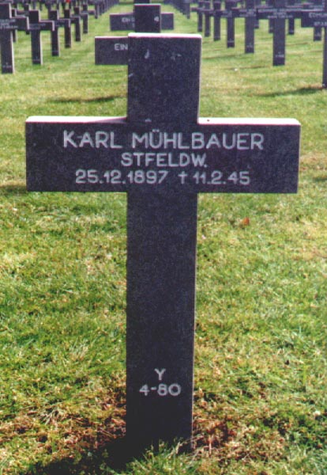

Stabs feldwebel Karl MÜHLBAUER
Geboorte datum 25-12-1897
Gesneuveld 11-02-1945 te Gennep
Erkennungsmarke Nr. 3 FL.H.KDTR.A 206/XI
1e begraafplaats Groesbeek-Stekkenberg graf 1-E-35
Nu begraven Ysselsteyn Y-4-80

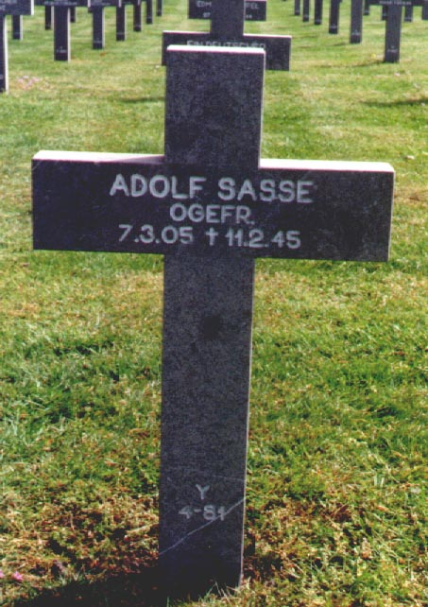

Obergefreiter Adolf SASSE
Geboorte datum 07-03-1905
Gesneuveld 11-02-1945 te Gennep
Erkennungsmarke 29 Lt. Schütz.Z. 128/VI Kdo.FL.B. Handorff
1e begraafplaats Groesbeek-Stekkenberg graf 1-E-36
Nu begraven Ysselsteyn Y-4-81
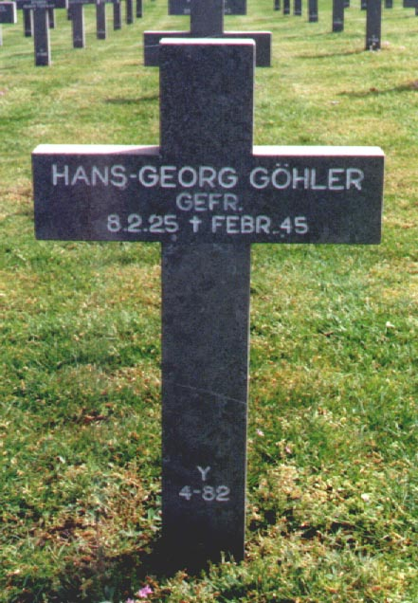

Gefreiter Hans-Georg GÖHLER
Geboorte datum 08-02-1925
Gesneuveld februari 1945 te Gennep
Erkennungsmarke 2699 Stamm Kp.G.E.B. 48
1e begraafplaats Groesbeek-Stekkenberg graf 1-E-37
Nu begraven Ysselsteyn Y-4-82

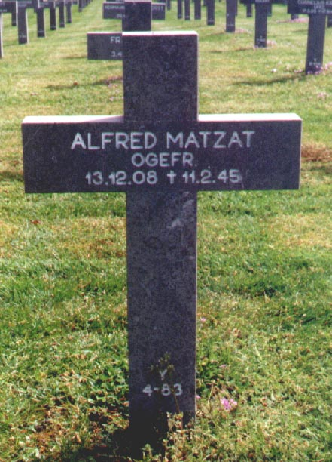

Obergefreiter Alfred MATZAT
Geboorte datum 13-12-1908
Gesneuveld 11-02-1945 te Gennep
Erkennungsmarke 2583 3. SAN.Ers.U.Ausb.Abt 1
1e begraafplaats Groesbeek-Stekkenberg graf 1-E-38
Nu begraven Ysselsteyn Y-4-83
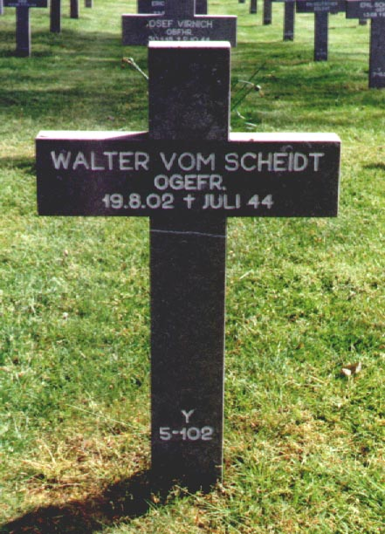

Obergefreiter Walter vom SCHEIDT
Geboorte datum 19-08-1902
Gesneuveld juli 1944 te Gennep
Erkennungsmarke Nr. 2 Fl.H.Kdtr.L Handorf 1959
1e begraafplaats Groesbeek-Stekkenberg graf 1-E-37
Nu begraven Ysselsteyn Y-5-102

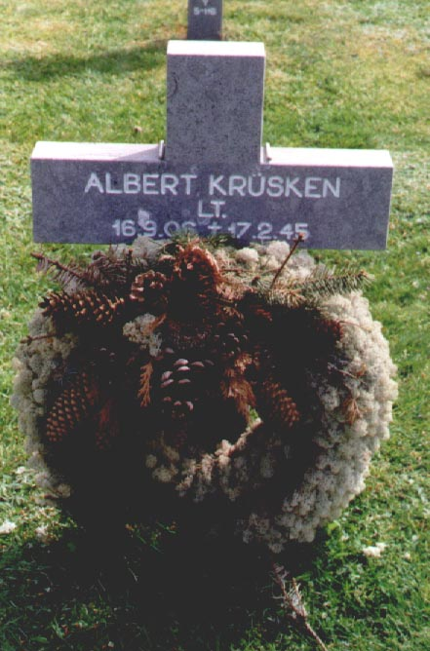

Leutnant Albert KRÜSKEN
Geboorte datum 16-09-1906
Gesneuveld 17-02-1945 te Gennep (aan verwondingen overleden?)
Erkennungsmarke 792-10/6 L.N. Kop
1e begraafplaats Groesbeek-Stekkenberg graf 1-E-46
Nu begraven Ysselsteyn Y-4-91

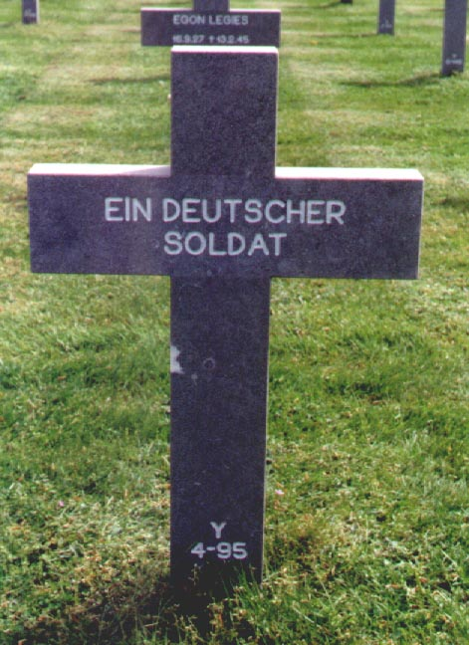

Onbekende
Gesneuveld te Gennep
1e begraafplaats Groesbeek-Stekkenberg graf 2-D-44
Nu begraven Ysselsteyn Y-4-95

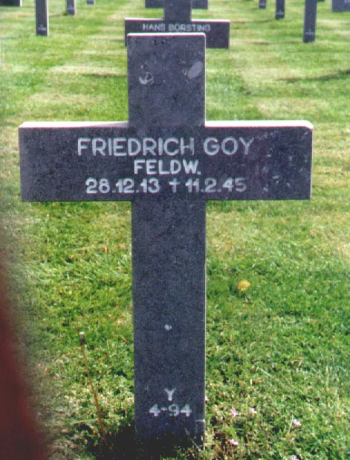

Feldwebel Friedrich GOY
Geboorte datum 28-12-1913
Gesneuveld 11-02-1945 te Gennep
Erkennungsmarke Ln. Fspr. Ers Komp mot. 17/6-38
1e begraafplaats Groesbeek-Stekkenberg graf 2-D-45
Nu begraven Ysselsteyn Y-4-94

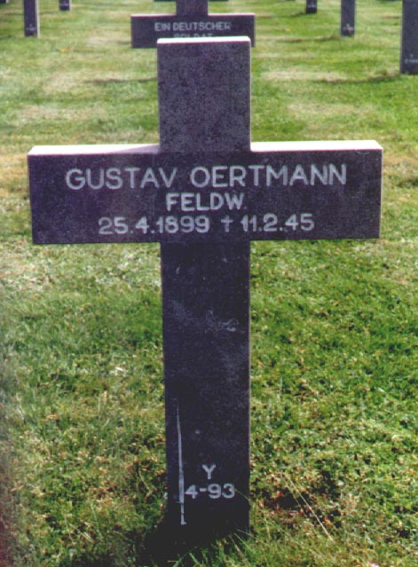

Feldwebel Gustav OERTMANN
Geboorte datum 25-04-1899
Gesneuveld 11-02-1945 te Gennep
Erkennungsmarke Ln. Fspr. Ers Komp mot. 17/6-106
1e begraafplaats Groesbeek-Stekkenberg graf 2-D-46
Nu begraven Ysselsteyn Y-4-93

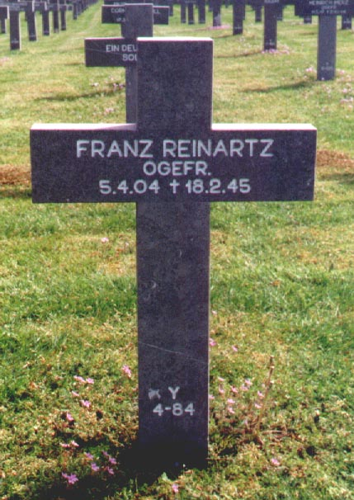

Obergefreiter Franz REINARTZ
Geboorte datum 05-04-1904
Gesneuveld 18-02-1945 te Gennep (aan verwondingen overleden?)
Erkennungsmarke Nachsch. Kp. 8 XI-332
1e begraafplaats Groesbeek-Stekkenberg graf 1-E-39
Nu begraven Ysselsteyn Y-4-84
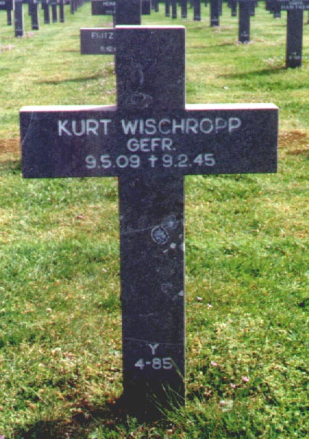

Gefreiter Kurt WISCHROPP
Geboorte datum 09-05-1909
Gesneuveld 09-02-1945 te Gennep
1e begraafplaats Groesbeek-Stekkenberg graf 1-E-40 (als onbekende)
Nu begraven Ysselsteyn Y-4-85

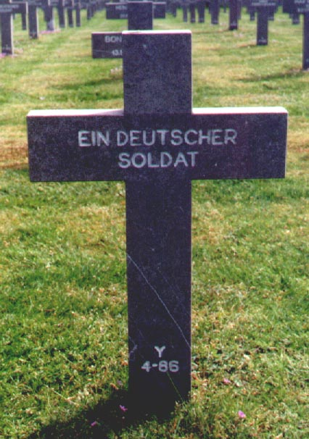

GRINE
Gesneuveld 13-02-1945 te Gennep
1e begraafplaats Groesbeek-Stekkenberg graf 1-E-41
Nu begraven Ysselsteyn Y-4-86 (overgeplaats naar Duitsland ?, ligt nu een onbekende)

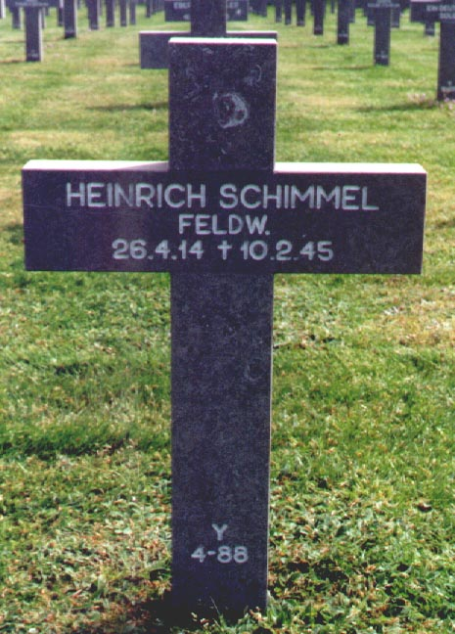

Feldwebel Heinrich SCHIMMEL
Geboorte datum 26-04-1914
Gesneuveld 10-02-1945 te Gennep
1e begraafplaats Groesbeek-Stekkenberg graf 1-E-43
Nu begraven Ysselsteyn Y-4-88

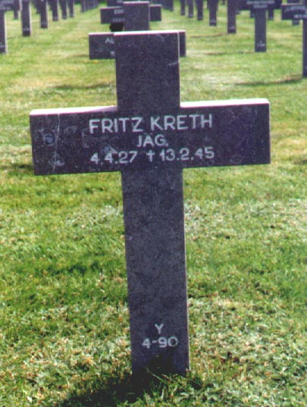

Jäger Fritz KRETH
Geboorte datum 04-04-1927
Gesneuveld 13-02-1945 te Gennep
2. Fallschirmjäger Division ?
1e begraafplaats Groesbeek-Stekkenberg graf 1-E-45
Nu begraven Ysselsteyn Y-4-90
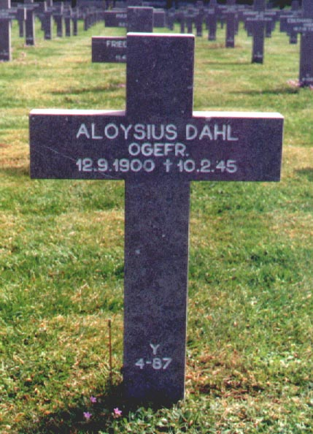

Obergefreiter Aloysius DAHL
Geboorte datum 12-09-1900
Gesneuveld 10-02-1945 te Gennep
Erkennungsmarke 202 4. Schw.Flak Abt. 146
1e begraafplaats Groesbeek-Stekkenberg graf 1-E-42
Nu begraven Ysselsteyn Y-4-87

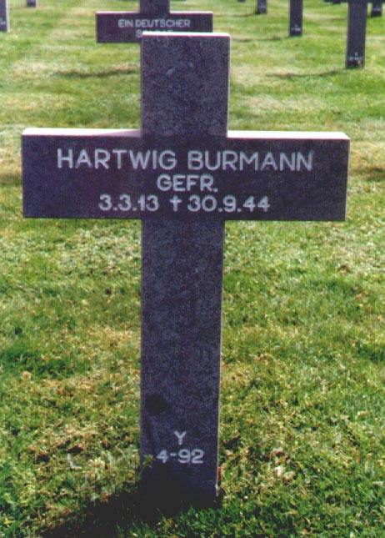

Gefreiter Hartwig BURMANN
Geboorte datum 03-03-1913
Gesneuveld 30-09-1944 te Gennep
1e begraafplaats Groesbeek-Stekkenberg graf 1-E-47 (als onbekende)
Nu begraven Ysselsteyn Y-4-92

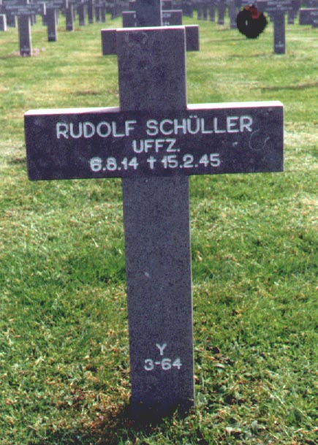

Unteroffizier Rudolf SCHÜLLER
Geboorte datum 06-08-1914
Gesneuveld 15-02-1945 te Gennep
Erkennungsmarke 581 Fl.H. Kdtr Z.b.v. Grier Euren
1e begraafplaats Groesbeek-Stekkenberg graf 1-E-44
Nu begraven Ysselsteyn Y-3-64

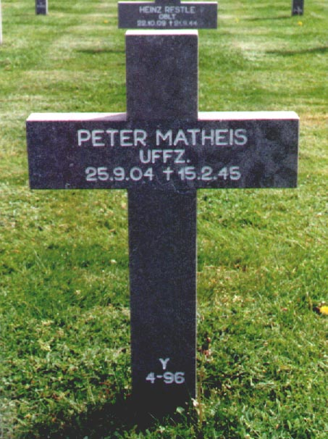

Unteroffizier Peter MATHEIS
Geboorte datum 25-09-1904
Gesneuveld 15-02-1945 te Gennep
Erkennungsmarke L.D. Schutz Zug 115/VI-15
1e begraafplaats Groesbeek-Stekkenberg graf 2-D-43
Nu begraven Ysselsteyn Y-4-96
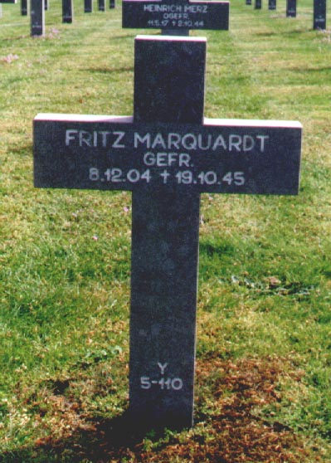

Gefreiter Fritz MARQUARDT
Geboorte datum 08-12-1904
Gesneuveld 19-10-1944 te Gennep (staat fout op steen)
Erkennungsmarke 1 Pe 346 Flak Schw. 216
1e begraafplaats Groesbeek-Stekkenberg graf 2-D-29
Nu begraven Ysselsteyn Y-5-110

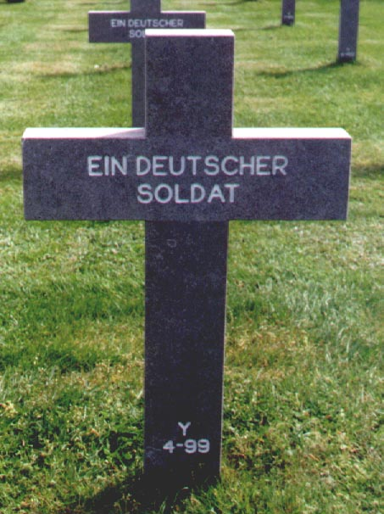

Onbekende Stabsoffizier
Gesneuveld te Gennep
Erkennungsmarke G2 Civ. Akbar
1e begraafplaats Groesbeek-Stekkenberg graf 2-D-40
Nu begraven Ysselsteyn Y-4-99
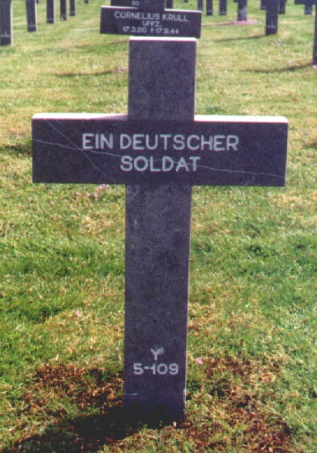

Onbekende
Gesneuveld te Gennep
1e begraafplaats Groesbeek-Stekkenberg graf 2-D-30
Nu begraven Ysselsteyn Y-5-109

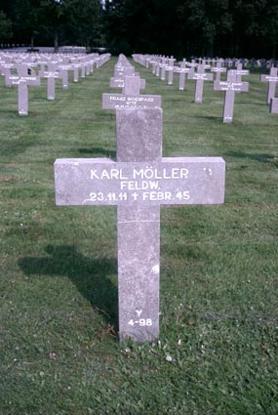

Fedlwebel Karl MÖLLER
Geboorte datum 23-11-1911
Gesneuveld 17-02-1945 te Gennep
1e begraafplaats Groesbeek-Stekkenberg graf 2-D-41
Nu begraven Ysselsteyn Y-4-98
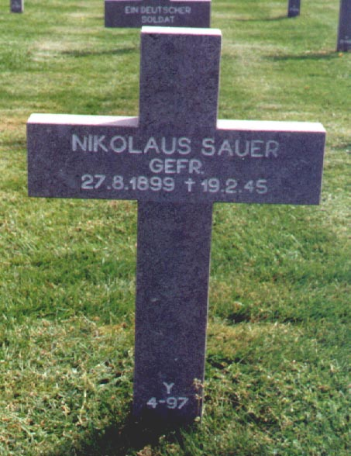

Gefreiter Nikolaus SAUER
Geboorte datum 27-08-1899
Gesneuveld 19-02-1945 te Gennep (aan verwondingen overleden?)
Erkennungsmarke Fl.G.Pl. Kdo. B66 XI-1
1e begraafplaats Groesbeek-Stekkenberg graf 2-D-42
Nu begraven Ysselsteyn Y-4-97

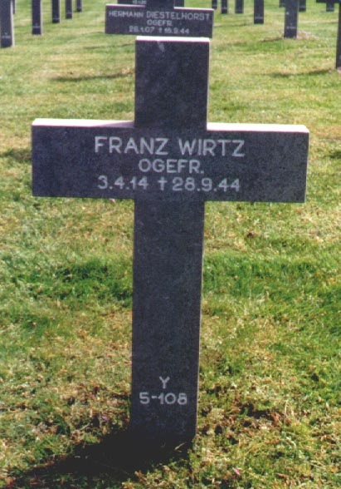

Obergefreiter Franz WIRTZ
Geboorte datum 03-04-1914
Gesneuveld 28-09-1944 te Gennep
Erkennungsmarke A 154 1 Gren.Ers.Bat. 375E
1e begraafplaats Groesbeek-Stekkenberg graf 2-D-31
Nu begraven Ysselsteyn Y-5-108
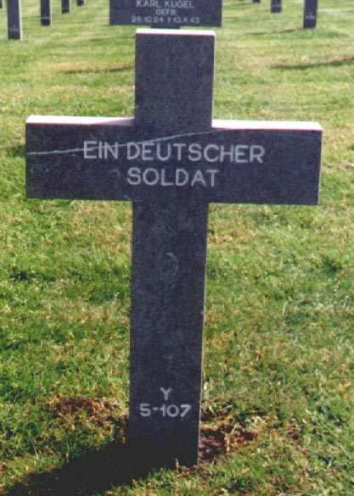

Onbekende
Gesneuveld te Gennep
1e begraafplaats Groesbeek-Stekkenberg graf 2-D-32
Nu begraven Ysselsteyn Y-5-107

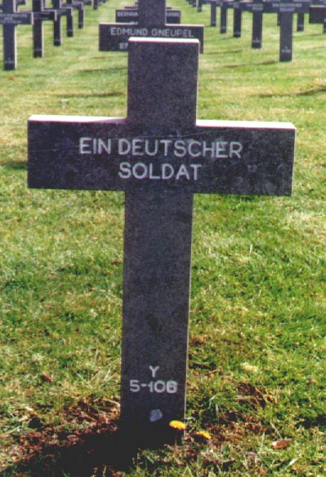

Onbekende
Gesneuveld te Gennep
1e begraafplaats Groesbeek-Stekkenberg graf 2-D-33
Nu begraven Ysselsteyn Y-5-106
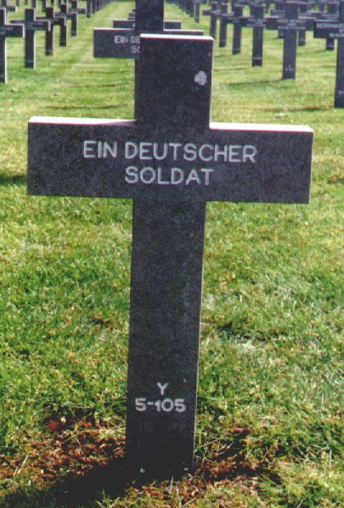

Onbekende
Gesneuveld te Gennep
1e begraafplaats Groesbeek-Stekkenberg graf 2-D-34
Nu begraven Ysselsteyn Y-5-105

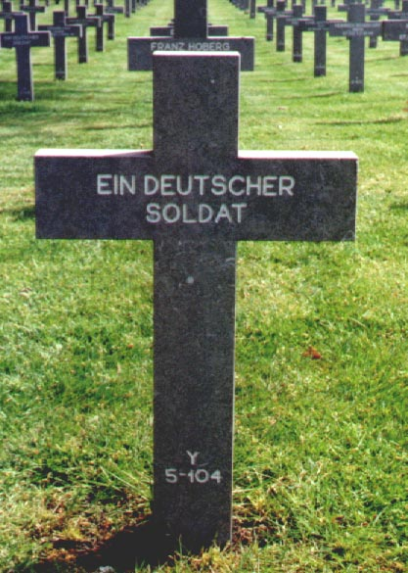

Onbekende
Gesneuveld te Gennep
1e begraafplaats Groesbeek-Stekkenberg graf 2-D-35
Nu begraven Ysselsteyn Y-5-104
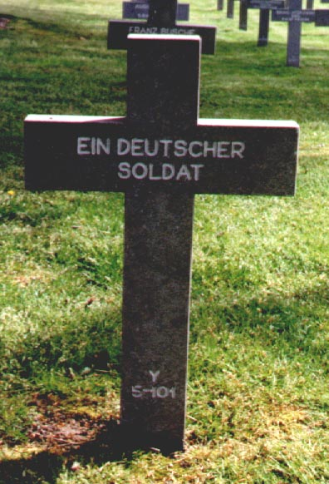

Onbekende
Gesneuveld te Gennep
1e begraafplaats Groesbeek-Stekkenberg graf 2-D-38
Nu begraven Ysselsteyn Y-5-101

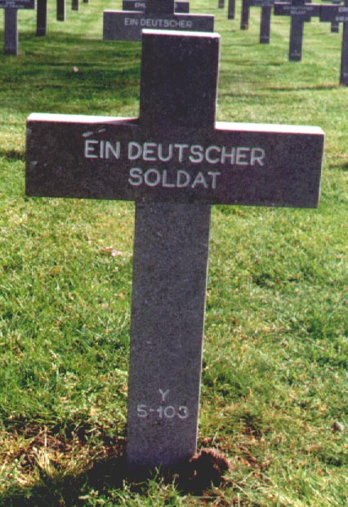

Onbekende
Gesneuveld te Gennep
1e begraafplaats Groesbeek-Stekkenberg graf 2-D-36
Nu begraven Ysselsteyn Y-5-103

Bij de Duitse aanval op 10 mei 1940 zijn in Gennep tenminste 4 Duitse militairen gesneuveld, het zijn de volgende:

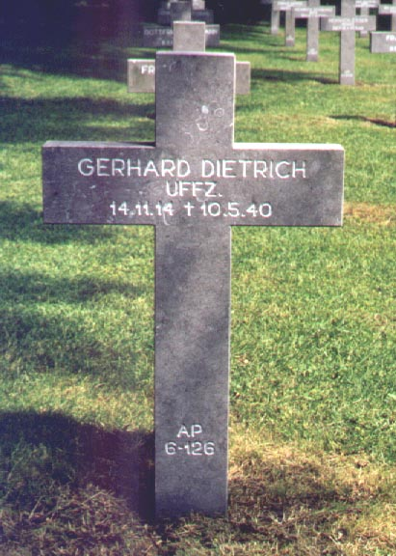

Unteroffizier Gerhard DIETRICH
Geboorte datum 14-11-1914
1e begraafplaats Duitse Militaire kerkhof te Mook
Nu begraven Ysselsteyn AP-6-126

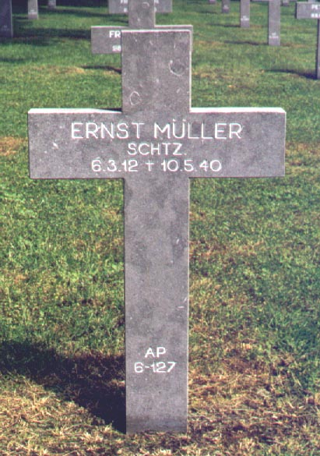

Schützen Ernst (Erich) MÜLLER
Geboorte datum 06-03-1912 te Chemnitz
Erkennungsmarke 751 1 Ers Kp 456A
2. Kompanie/Infanterie Regiment 456, 256 Infanterie Division
1e begraafplaats Duitse Militaire kerkhof te Mook
Nu begraven Ysselsteyn AP-6-127

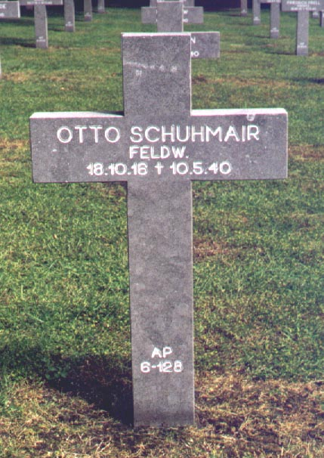

Feldwebel Otto SCHUMAIR
Geboorte datum 18-10-1916 te Wertingen
Erkennungsmarke 17 5./IR 481
5. Kompanie/Infanterie Regiment 481, 256 Infanterie Division
1e begraafplaats Duitse Militaire kerkhof te Mook
Nu begraven Ysselsteyn AP-6-128

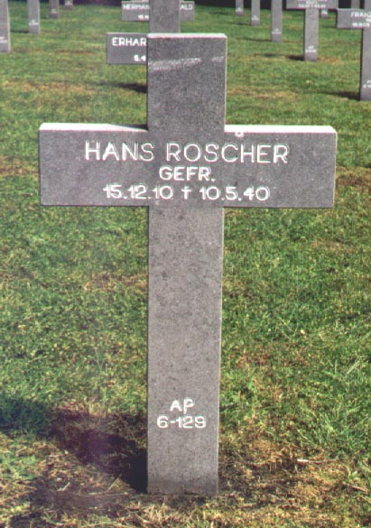

Gefreiter Hans ROSCHER
Geboorte datum 15-12-1910 te Fürsten
Erkennungsmarke 5 1e Inf Kol IR 481
1. Inf. Kol./Infanterie Regiment 481, 256 Infanterie Division
1e begraafplaats Duitse Militaire kerkhof te Mook
Nu begraven Ysselsteyn AP-6-129

Hebt U nog vragen of meer informatie stuur een Email naar franklin97@home.nl

